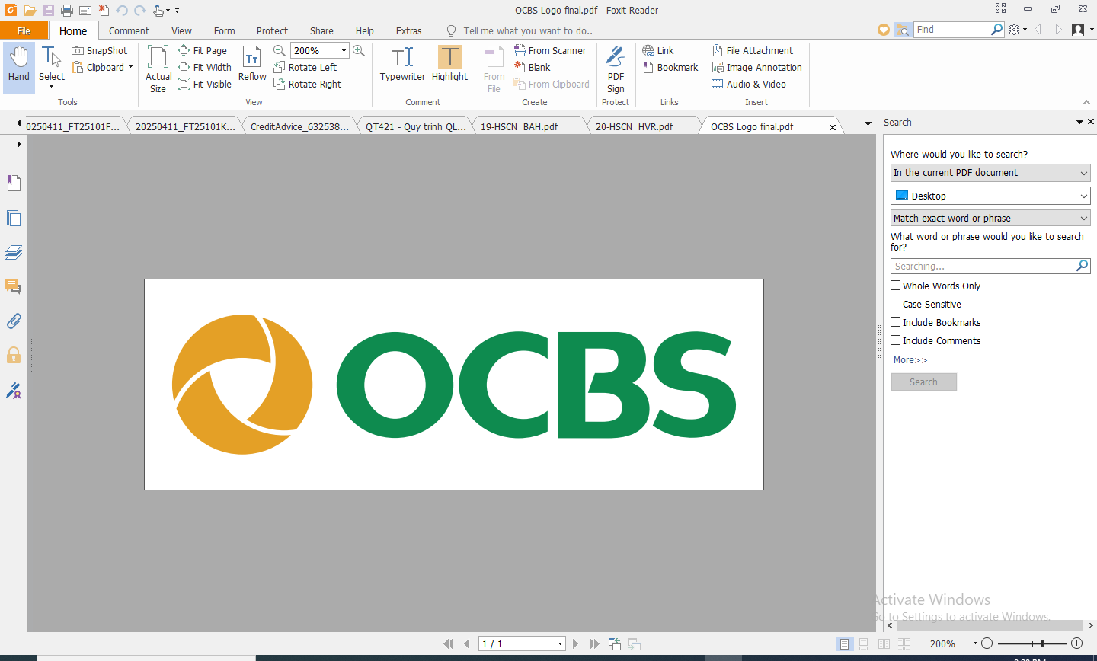 Hà Nội, ngày tháng năm

ĐỀ NGHỊ GỘP GIẤY CHỨNG NHẬN SỞ HỮU CỔ PHẦN
Ngân hàng Thương mại Cổ phần Phương Đông (OCB)

Kính gửi: Công ty Cổ phần Chứng khoán OCBS
Tên cá nhân/ Tổ chức (chữ in hoa):
Số CMND/ĐKKD:...............................Ngày cấp: Nơi cấp:
Địa chỉ:
Người đại diện (của tổ chức).....................................................................Chức vụ:
Số CMND:..........................................Ngày cấp: Nơi cấp:
Điện thoại: ........................................................Fax: Email:
Hiện tôi/ chúng tôi đang là Cổ đông của TCPH: Ngân hàng TMCP Phương Đông (OCB)
Mã cổ đông :
Số seri và số lượng cổ phiếu hiện tại:
- Sổ cổ phần 1: Số seri……………….số lượng…………..cổ phần (mệnh giá ………….. đ)
- Sổ cổ phần 2: Số seri……………….số lượng………….. cổ phần (mệnh giá ………….. đ)
- Sổ cổ phần 3: Số seri……………….số lượng………….. cổ phần (mệnh giá ………….. đ)
Tổng số lượng sở hữu:……………cổ phần theo mệnh giá 10.000đ/CP
Tôi/chúng tôi làm đơn này đề nghị được gộp các sổ cổ phần trên thành một sổ cổ phần.
Lý do đề nghị gộp:

Tôi/chúng tôi xin cam kết chịu trách nhiệm về những phát sinh liên quan đến việc gộp sổ chứng nhận sở hữu cổ phần.
Người đề nghị
(Ký, đóng dấu - nếu có)

XÁC NHẬN CỦA CTCP CHỨNG KHOÁN OCBS
OCBS xác nhận đã nhận thông tin đề nghị gộp sổ chứng nhận sở hữu cổ phần vào lúc… ngày….. tháng…..năm……
Hẹn Quý khách đến nhận Sổ chứng nhận sở hữu cổ phần mới vào ngày….tháng….năm…..
Người nhận hồ sơ Đại diện OCBS

